plt_model_keras
Keras网络结构可视化

Keras的可视化依赖于pydot和GraphViz两个组件。GraphViz是一个用于可视化的应用。
在Python中，调用其功能需要具备两个条件：系统上安装了GraphViz的应用程序（sudo apt-get install graphviz）；Python环境里安装了GraphViz的Python库。

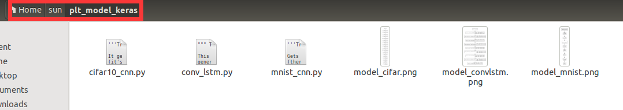
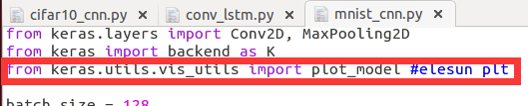
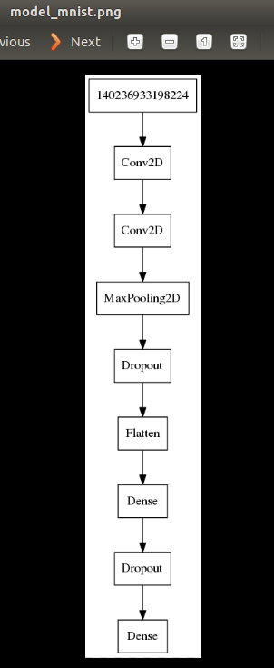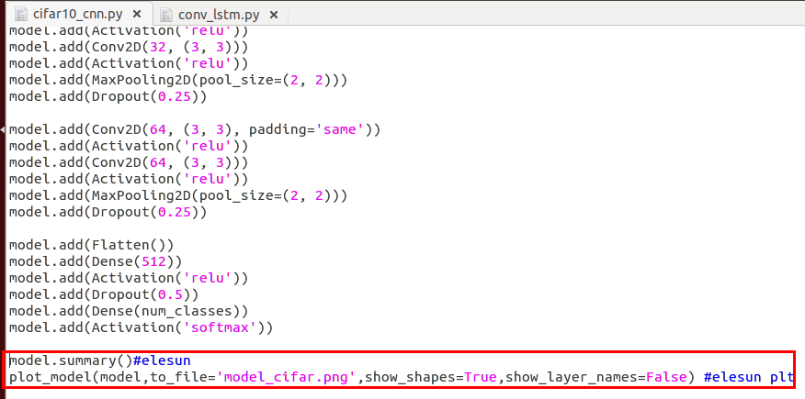
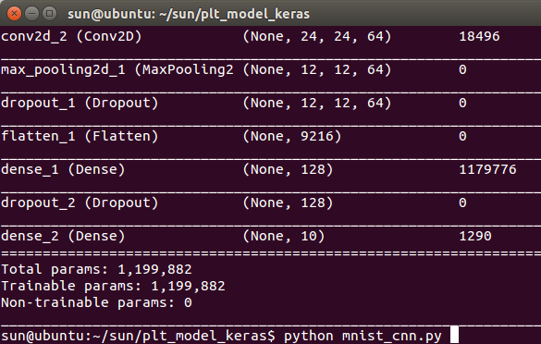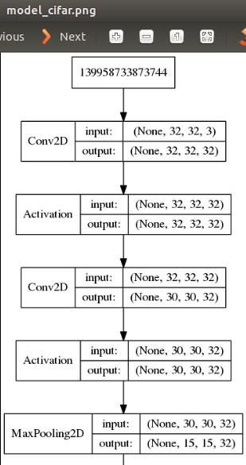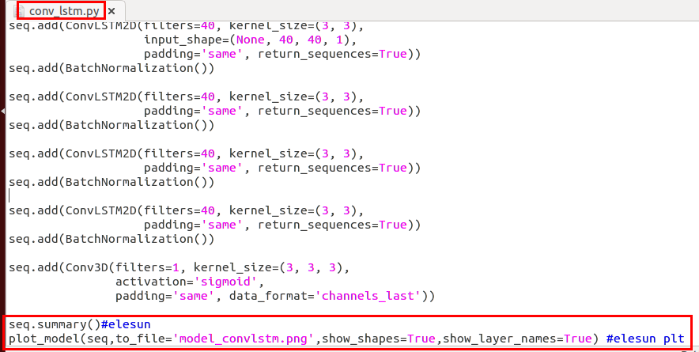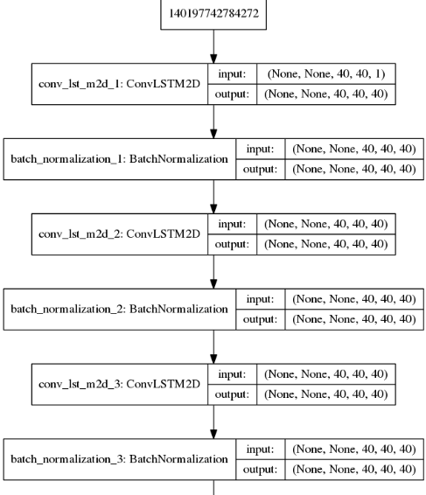

说明：
https://blog.csdn.net/xiaoxiaoley/article/details/78352436
https://blog.csdn.net/qqadssp/article/details/70431236
https://blog.csdn.net/lyb3b3b/article/details/77899258
Graphviz画图软件安装配置
